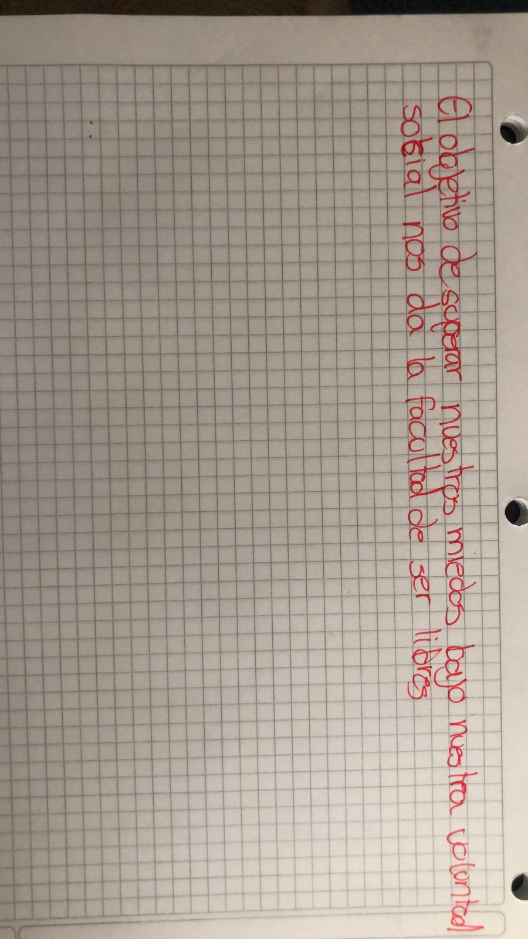

**El objetivo de superar nuestros miedos bajo nuestra voluntad social,**

**nos da la facultad de ser libres.**